十

2013 3 6

【 企业新闻 】
在 “三八”妇女节来临之际，公司在全体女工中开展了庆“三八”妇女权益保护法知识试卷答题培训，通过培训，使大家更多地了解了在人身、财产、婚姻、家庭、劳动和社会保障权益等方面的知识，使女职工们丰富了法律知识，增强了法治观念，提高了依法维护自身权益的能力，懂得了如何用法律来维护自己的合法权益，构建和谐幸福家庭。
公司领导在资金紧张的情况下，筹措资金一万三千余元，为公司近300名女工发放了纪念品，充分体现了公司领导对女职工的关爱。
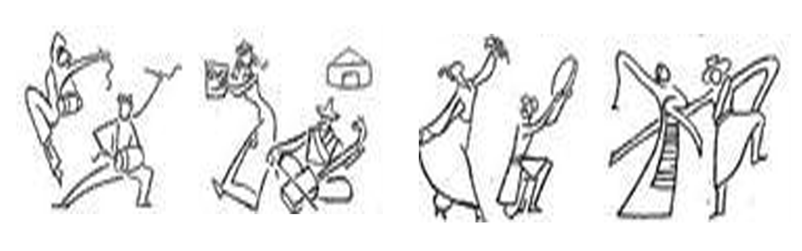
广大女工在失去的岁月里，为公司的发展壮大做出了应有的贡献，希望在新的一年里，女工同志们继续发扬“自尊、自信、自立、自强”的精神，提高自身的综合素质，发挥女性半边天作用，爱岗敬业，积极工作，锐意进取，全面展示巾帼风采。
工 会 田永红
流光溢彩不夜天，金蛇狂舞古城春，公司制作的彩灯《蛇年吉祥》在2013年宣化区元宵节灯展中荣获了优秀奖。
工 会 田永红

【 工作动态 】

为确保两会期间水厂设备无事故、无隐患，公司副总经理王文竹、索晓林带领保卫科、设备科人员对水厂西运转、加氯间、西水源各井位的设备、交接记录、抢修装备进行了全面、认真、细致的安全检查。进一步保障了全区人安全用水，为安全供水提供了保障。
设备计量部 刘志华
为更加准确地掌握水厂产水量，设备计量部在水厂的协助下自去年年底开始，历经一个月时间对样台水源井各井位机泵进行单井流量测试，机泵同开组合流量测试。目前，测试全部完毕，为机泵流量数据的可靠性和准确性奠定了基础。
设备计量部 刘志华
3月5日，公司团总支组织团员青年参加了由团区委举办的学雷锋活动。走上街头宣传文明出行、和谐礼让的生活理念，发放宣传材料600余份，宣传气球1000余个。同时公司用板报、电子屏进行宣传。希望广大团员青年弘扬雷锋精神，做好本职工作，为供水事业的发展贡献青春和力量。
党委办 肖 英

祝广大女工同志节日快乐！

